北京市石景山区2015-2016学年第一学期期末考试九年级物理试题及答案
学校 姓名 准考证号
考  生  须  知 | 1．本试卷共10页，共六道大题，45道小题，满分100分。考试时间120分钟。  2．在试卷和答题卡上准确填写学校名称、姓名和准考证号。  3．试题答案一律填涂或书写在答题卡上，在试卷上作答无效。  4．在答题卡上，选择题用2B铅笔作答，其他试题用黑色字迹签字笔作答。  5．考试结束，请将本试卷、答题卡和草稿纸一并交回。
一、单项选择题（下列各小题均有四个选项，其中只有一个选项符合题意。共30分，每小题2分）
1．在国际单位制中，电流的单位是
A．伏特（V） B．安培（A） C．瓦特(W) D．欧姆（Ω）
2．如图1所示的四种餐具中，通常情况下属于导体的是
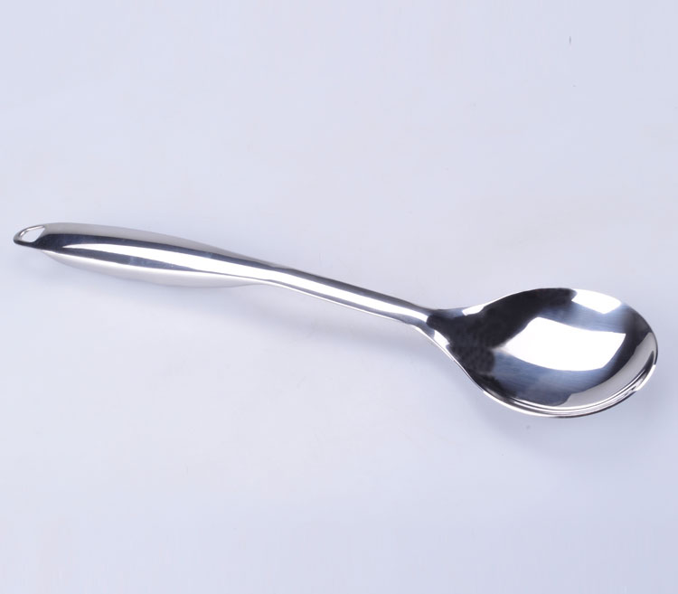
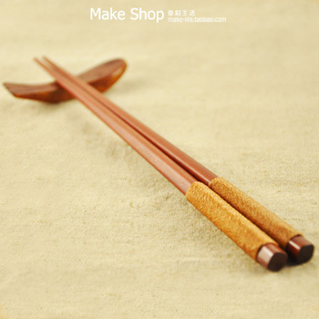
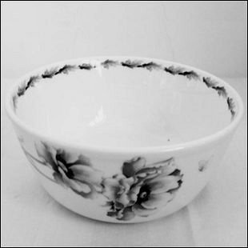
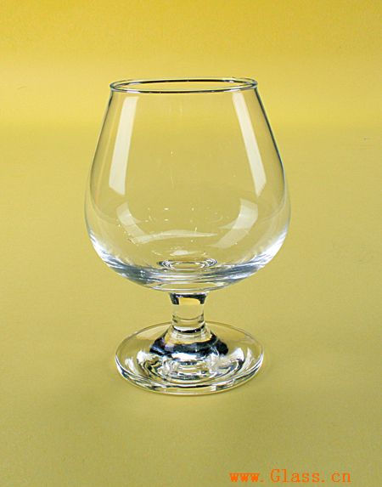
图1
A B C D
钢制饭勺
木制筷子
陶瓷饭碗
玻璃酒杯

3．下列用电器中，利用电流的热效应工作的是
A．电热毯 B．手机 C．平板电脑 D．电风扇
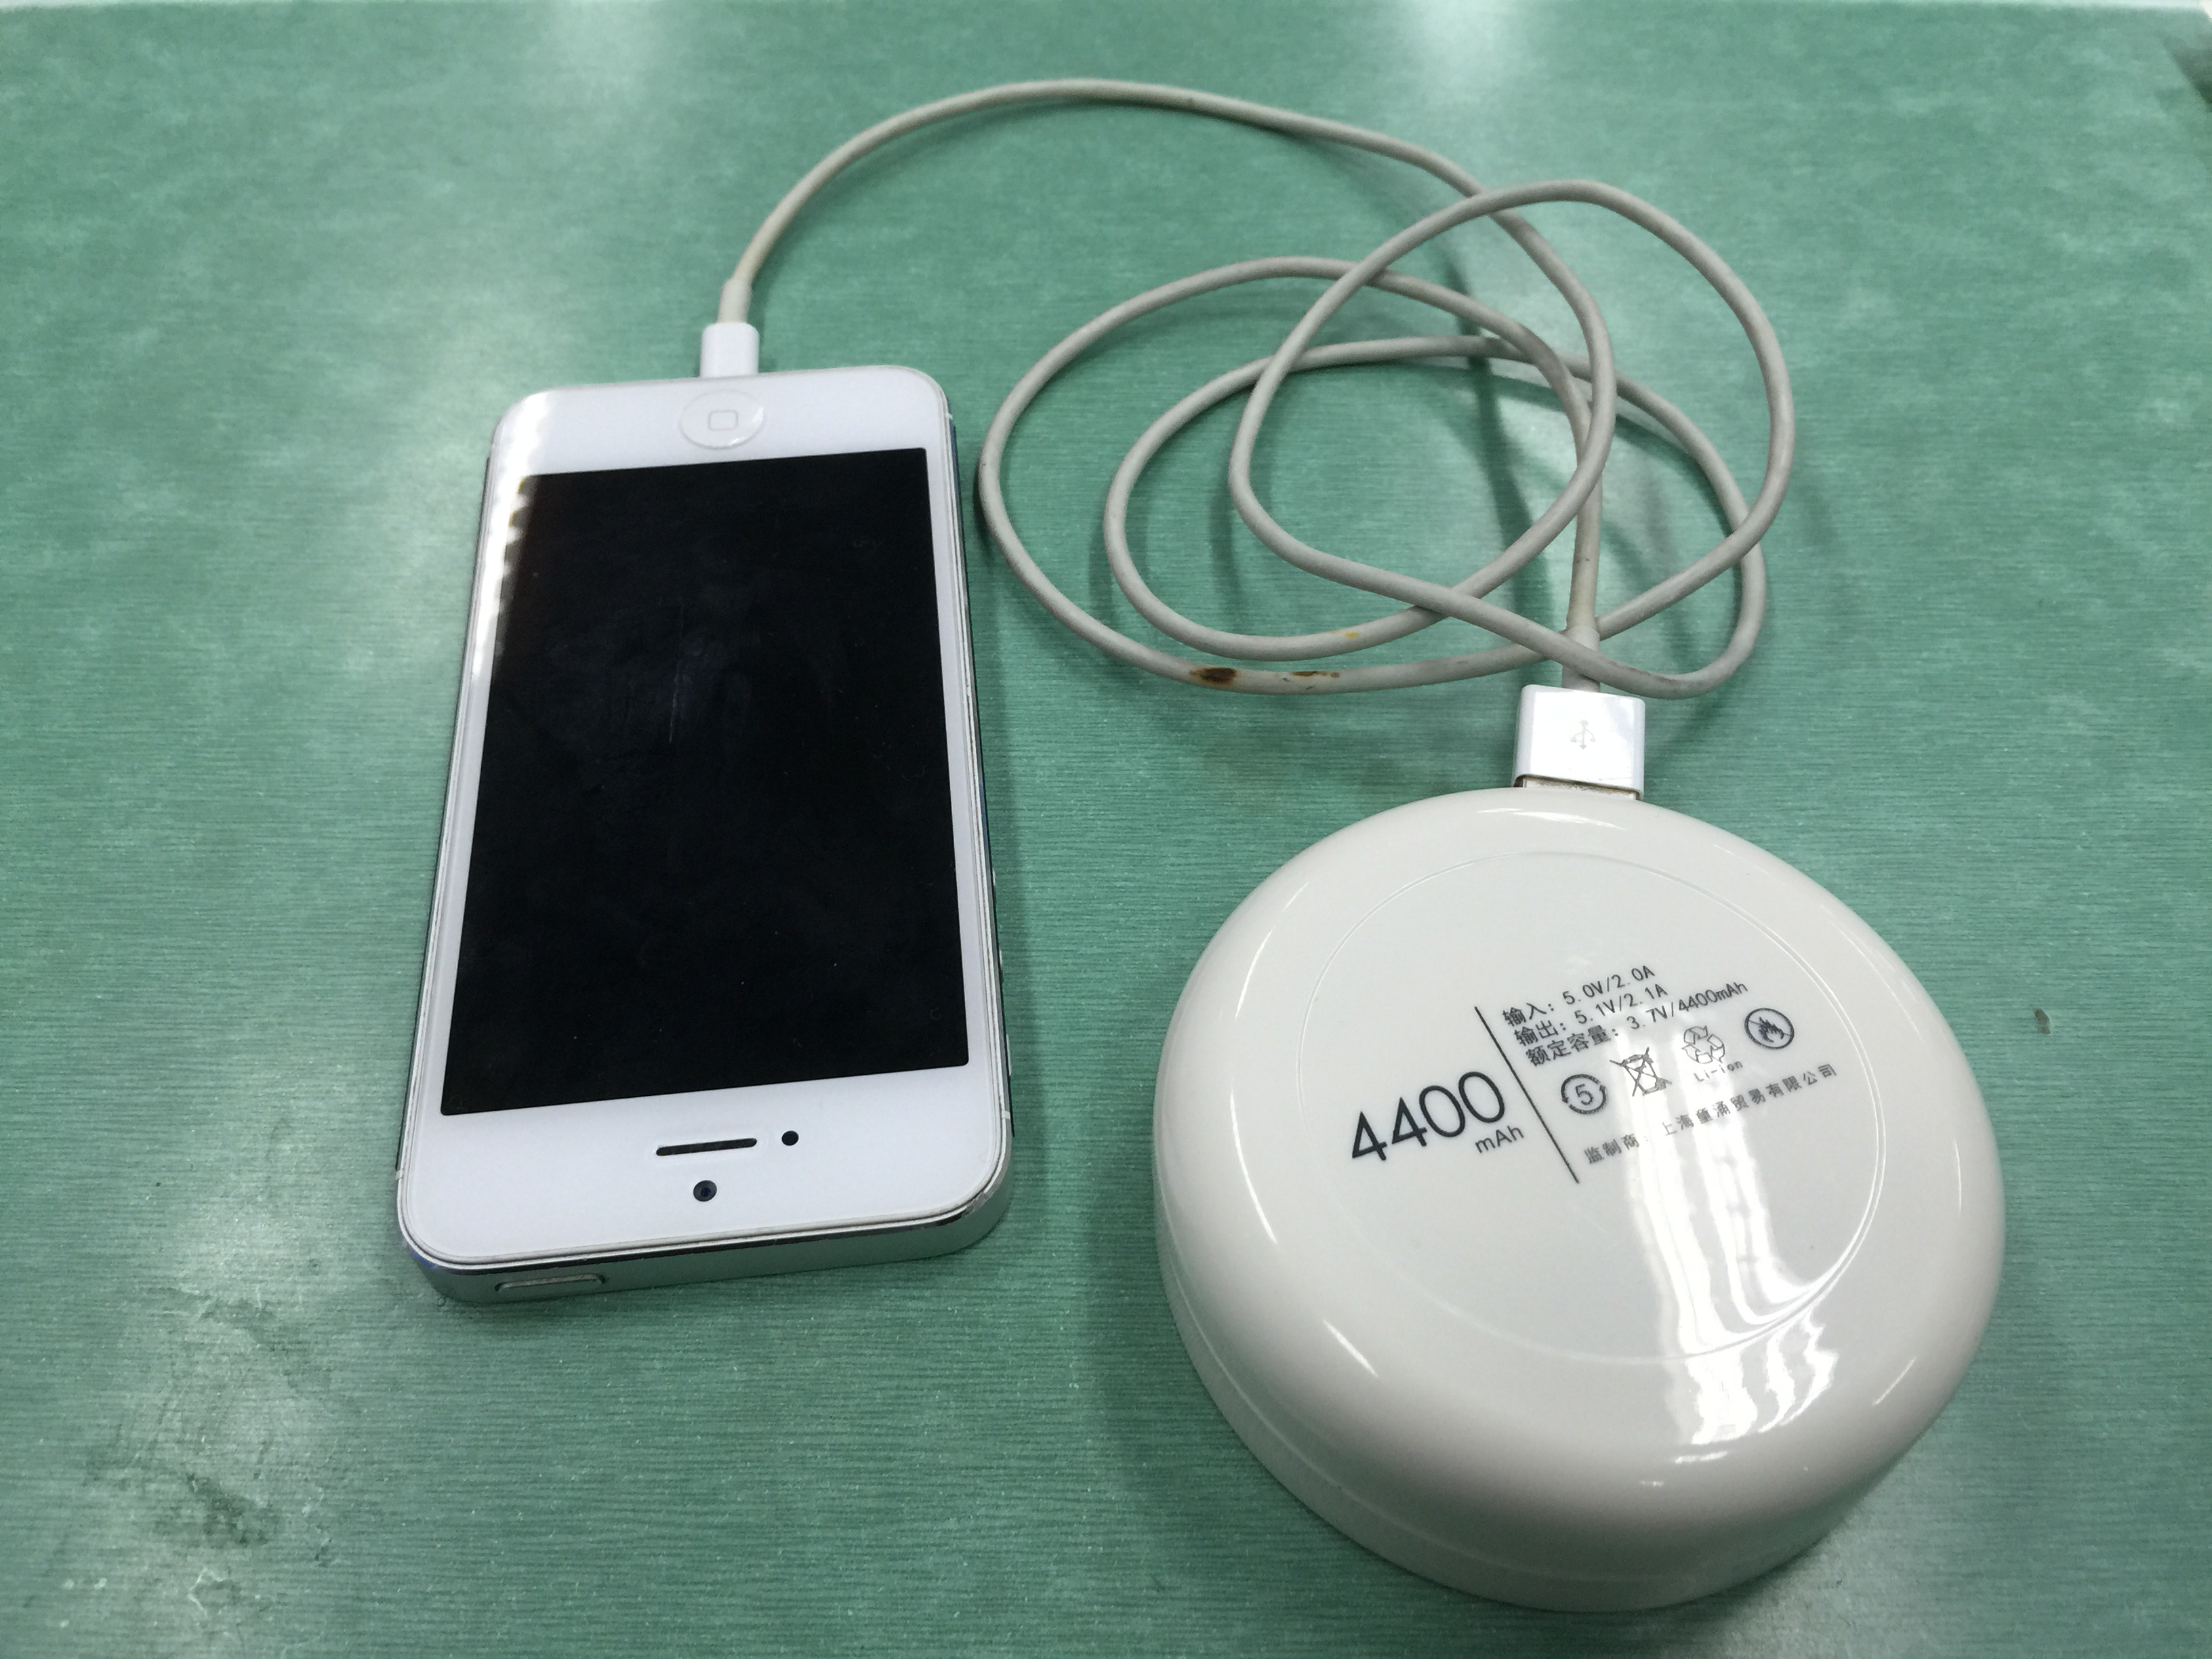
4．如图2所示是便携式充电宝正在给手机电池充电，在充电过程中，
图2

该手机电池相当于电路中的
A．电源 B．开关 C．导线 D．用电器
5．在物理学的发展过程中，下列物理学家都做出了杰出的贡献,其中首
先发现电磁感应现象的是
A. 安培 B. 焦耳 C. 法拉第 D. 奥斯特
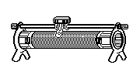
6．将如图3所示的滑动变阻器连入电路，要求当滑动变阻器滑片P向D端移动时，接入电路中的电阻变大，则滑动变阻器连入电路的接线柱应是
A
C
D
0.5
D
B
图3
P
A． A和B B．B和D
C． A和C D．C和D
7．“珍惜生命，注意安全”是同学们在生活中应有的意识，下列符合安全用电常识的是
A．打扫卫生时，用湿抹布擦拭插座面板
B．当遇有人触电时，应先及时切断电源后再进行施救
C．在山区遇雷雨时，可以靠在岩壁或大树下避雨
D．不靠近高压带电体，可以接触低压带电体
8．如图4所示的电路中，闭合开关S后，下列说法中正确的是
A．灯L₁和L₂并联，电流表测的是L₁支路的电流
B．灯L₁和L₂并联，电压表测的是电源电压
图4
0.6
3
A
0 0.2 0.4 0.6
|||||||||||||||||||||||||||||||
0 1 2 3
15
3
V
0 5 10 15
0 1 2 3
|||||||||||||||||||||||||||||||
S
L₂
L₁
C．灯L₁和L₂串联，电压表测的是L₁两端的电压
D．灯L₁和L₂串联，电压表测的是L₂两端的电压
9．关于电流、电压和电阻，下列说法中正确的是
A．导体的电阻越大，表明导体的导电能力越强
B．导体两端的电压越大，这段导体的电阻就越大
C．通过导体的电流越大，这段导体的电阻就越小
D．导体中的电流，跟导体两端的电压成正比，跟导体的电阻成反比
10．某地下车库有南北两个进出口，每个进出口处都装有感应开关。当有车辆从任何一个进出口经过时，开关会自动闭合一段时间，值班室内的指示灯会发光，提醒门卫有车辆通过，以便监视进出口安全。如图5所示的电路图中，符合上述设计要求的是
图5
南门
北门
220V
B
南门
北门
220V
A
北门
220V
C
南门
北门
220V
D
南门

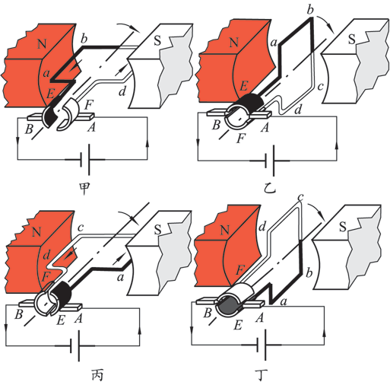
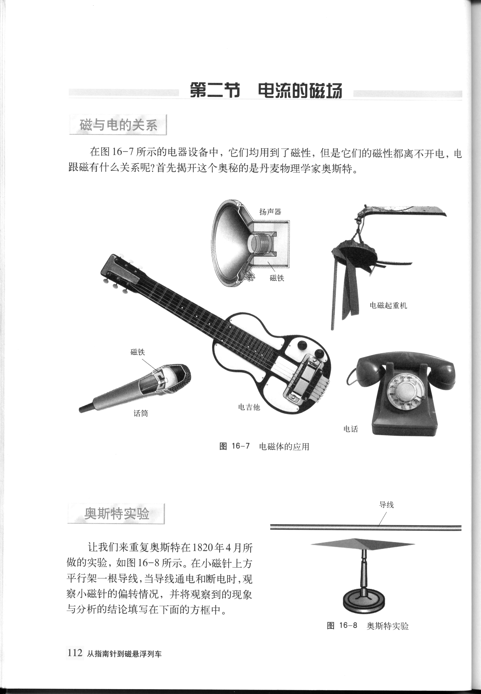
11．关于如图6所示的四个电磁实验，下列描述中正确的是
图6
甲 乙 丙 丁
+
-
I
P
S
b
a0

N
R
学生电源
+
-

A．甲图实验演示的是发电机原理
B．乙图实验演示的是电流的磁效应
C．丙图实验可探究螺线管的磁场周围的磁感线分布情况
D．丁图实验演示的是电磁感应现象，发电机是依据此原理制成的
12．下列数据中，最接近实际情况的是
A．一节新干电池的电压约为2.5V
B．普通家用台灯正常工作时的电流约为2A
C．家用40英寸的平板电视机的功率约为150W
D．厨房里的电饭锅正常工作1h消耗的电能约为360 J
13．如图7所示的电路中，闭合开关S后，灯泡L₁、L₂都不发光，电流表指针几乎不动，而电压表指针有明显偏转，则该电路故障可能是
0.6
3
A
0 0.2 0.4 0.6
|||||||||||||||||||||||||||||||
0 1 2 3
15
3
V
0 5 10 15
0 1 2 3
|||||||||||||||||||||||||||||||
S
L₂
L₁
图7
A．灯泡L₁断路
B．灯泡L₁短路
C．灯泡L₂断路
D．电流表断路
14．如图8所示，闭合开关S，当滑动变阻器滑片P向右移动时，下列说法中正确的是
图8
S
R₁
R₂
P
V
A₁
A₂
A.电压表的示数不变，电流表A₁的示数变大，A₂的示数变小
B.电压表的示数不变, 电流表A₁的示数不变，A₂ 的示数变大
C.电压表的示数与A₁的示数的比值变大，A₂ 的示数变小
D.电压表的示数与A₁的示数的比值不变，A₂ 的示数变小
15．如图9甲所示的电路图中，电源电压为12V，电阻R₁的I–U图像如图9乙所示。当闭合开关，滑动变阻器R接入电路的阻值为40Ω时，则下列选项正确的是：
①通过R₁的电流为1.2 A
图9
乙

0
U/V
I/A
2
4
6
8
0.8
0.6
0.4
0.2
甲

A
S
R
R₁
②电流表的示数为1.5A
③R₁和R消耗的总电功率为3.6W
④在1min内R₁产生的热量为864J
A．只有①②正确 B．只有②④正确
C．只有①②③正确 D．只有①②④正确
二、多项选择题（下列各小题均有四个选项，其中符合题意的选项均多于一个。共8分，每小题2分。每小题选项全选对的得2分，选对但不全的得1分，有错选的不得分）
16．关于家庭电路和安全用电常识，下列说法中正确的是
A. 经验表明：人体的安全电压为36V
B. 家庭电路中客厅里的电视机与卧室里的电灯是并联的
C. 当教室里多开一盏照明灯时，干路中的电流将变大
D. 家庭电路中的空气开关跳闸，一定是电路中某处发生短路
17．下列关于电与磁的说法中正确的是
A．磁悬浮列车能够悬浮是利用了磁极间的相互作用
B．利用碎铁屑，可以判断磁体周围磁场的分布情况和磁场方向
C．地磁场的南极在地理的北极附近，地磁场的北极在地理的南极附近
D．发电机是利用电磁感应现象制成的，工作时将机械能转化为电能
18．下列说法中正确的是
A．电源是提供电压的装置，有电源的电路中就有电流
B．金属导线中的自由电子定向移动一定形成了电流
C．超导体在低温时电阻变为零，故超导材料适合做输电线
D．电能表在家庭电路中可以直接测量正在使用的用电器的总电功率
19． 标有“12V 6W”的灯泡L₁和标有“6V 6W”的灯泡L₂，忽略灯丝电阻变化，下列情况中说法正确的是
A．并联接在6V的电源上，两灯的总功率为12W
B．并联接在6V的电源上，灯泡L₂比灯泡L₁亮
C．串联接在12V的电源上，两灯的总功率等于12W
D．串联接在15V的电源上，灯泡L₁正常发光

三、填空题 （共8分，每小题1分）
20．我国家庭电路两端的电压是 V。
21．物理学中把＿＿＿＿定向移动的方向规定为电流的方向。
22．电功率的物理意义是：表示电流做功的 。
23．电子的发现说明原子是可再分的，原子是由 和核外电子组成的。
24．卫星通信和移动通信都利用电磁波传递信息，电磁波在真空中的传播速度为_ m/s。
25．一盏标有“220V 25W”的白炽灯，正常工作 h消耗电能为2kW·h。
26．两个定值电阻，甲标有“10Ω 1A”，乙标有“15Ω 0.6A”，将它们串联在同一电路中，为保证它们安全工作，电路两端允许加的最大电压为 V。
27．如图10甲所示，电源电压不变，灯L的额定电压为6V，当滑动变阻器R的滑片P从最右端滑到最左端时，灯L的I﹣U图象如图10乙所示。当变阻器接入电路的阻值为2.5Ω时，灯L消耗的功率为3.2W，则此时灯L的电阻为 Ω。
图10
0
U/V
I/A
1.0
0.5
1
2
3
4
5
6
甲

R
L
S
P
A
V
乙
四、实验与探究题（共38分，除标注外，每图、每空各2分）
28．如图11所示，电压表的示数是 V。
图13
图14
0123456789
0123456789
0123456789
0123456789
×1
×100
×1000
×10
甲
0
5
10
15
1
2
3
0
V
3
15
图11
图12
S
N
电源
2
1
3
5
6
kW·h
220V 10A
720r /kW•h 50Hz
北京电表总厂
29．如图12所示，电能表的示数是 kW·h。

30．如图13所示，已知通电螺线管两端的磁极，则电源的左侧为 极。
31．如图14所示，电阻箱的示数是 Ω。
32．根据图15所示的实物连接图，在方框内画出电路图。
图15
L
R
S₁
S₂

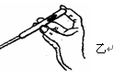
33．用测电笔分别测家庭电路的A、B两条输电线如图16所示，只有接触A时测电笔氖管发光。请用笔画线表示导线，将图中的电灯、开关及三孔插座正确接入电路中。
图16
A
B

34．在“探究产生感应电流的条件”的实验中，小明将导线AB、开关S、灵敏电流计和蹄形磁铁按图17进行了连接和组装。请回答下列问题:
（1）小明闭合开关后进行的如下操作中一定能产生感应电流的是____（填写字母）。
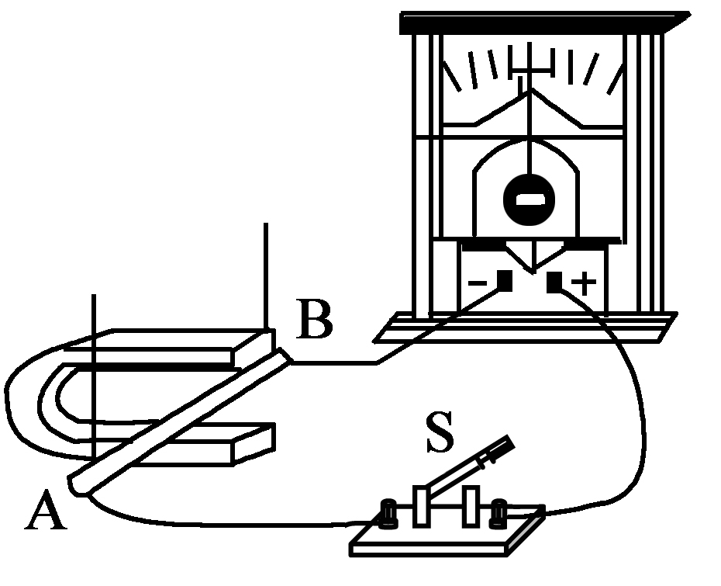
A．只让导线AB在水平方向左右运动
图17
N
S
B．只让导线AB在竖直方向上下运动
C．只让蹄形磁铁在水平方向左右运动
D．只让蹄形磁体在竖直方向上下运动
（2）实验中灵敏电流计的作用是 。
35．如图18所示是同学们参观科技馆看到的静电游戏“怒发冲冠”的情景，实验中的女生长发上扬并分开。下列选项中若缺少 （选填字母）该实验也能成功。
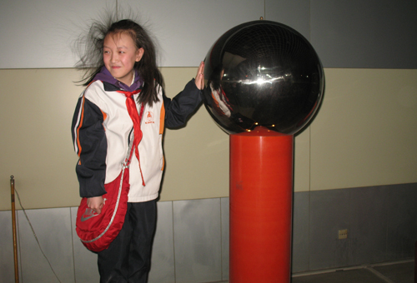
A．金属球壳必须带电
图18
金属球
B．学生身体必须直接接触金属球壳
C．学生手必须与金属球壳不断摩擦
D．学生脚与大地之间必须用绝缘材料隔离

36．（3分）某物理研究小组的同学在 “探究影响电阻大小的因素”时，从实验室中选出符合要求的学生电源、滑动变阻器、电流表、开关、导线若干以及几种电阻丝，电阻丝的参数如下表。
编号 | 材料 | 长度/m | 横截面积/mm²
a | 镍铬合金丝 | 1.0 | 0.2
b | 镍铬合金丝 | 1.0 | 0.1
c | 镍铬合金丝 | 0.5 | 0.1
d | 锰铜合金丝 | 0.5 | 0.1

图19
b

c

a

d

P
S
学生电源
+
-
0.6
3
A
0 0.2 0.4 0.6
|||||||||||||||||||||||||||||||
0 1 2 3
探究前他们作出了如下猜想：
甲同学：电阻与导体的长度有关。
乙同学：电阻与导体的材料有关。
丙同学：电阻与导体的横截面积有关。
为了完成实验探究，同学们设计了
如图19所示的实验电路。请回答下列问题：
（1）实验中应通过比较 的大小，来比较电阻丝电阻的大小，达到验证猜想的目的。
（2）若要验证乙同学的猜想，则应该选用 两根电阻丝(填编号)进行对比实验。
（3）选用b、c两根电阻丝进行对比实验，目的是为了验证 同学的猜想。
37. 下表是小明同学“探究电流与电阻的关系”时记录的实验数据，请根据表格中的数据归纳出电流I与电阻R的关系式为：I = 。
R/Ω | 5 | 10 | 15 | 20 | 25 | 30
I/A | 1.2 | 0.6 | 0.4 | 0.3 | 0.24 | 0.2

38．（6分）在“测定小灯泡的电功率”实验中，小红选择了两节干电池、标有“2V”字样的小灯泡L和标有“20Ω 1Α”字样的滑动变阻器，并连接了部分电路如图20甲所示。请完成下列实验任务。
（1）为了准确测量出小灯泡L的电功率，请你只添加一条导线将实验电路补充完整；
（2）闭合开关S前，应将滑动变阻器的滑片P滑到最 端。
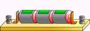
图20
甲
P
₁
H
F
L
S
15
3
V
0 5 10 15
0 1 2 3
|||||||||||||||||||||||||||||||
0.6
3
A
0 0.2 0.4 0.6
|||||||||||||||||||||||||||||||
0 1 2 3
_
+
B
C
D
A
E
乙
0
1
2
3
0.2
0.4
0.6
0
A
0.6
3

（3）连好电路，闭合开关S，灯泡L不亮，电压表示数为零。将电压表分别正确并联在AB、AC、AD两端，发现U_{AB}＝U_{AC}＝0，U_{AD}＞0。请判断，发生故障的是 。
（4）排除故障后，继续实验，测定灯泡L的额定功率。当移动变阻器的滑片P时，眼睛应先观察 表的示数，然后读出另一个电表的示数。当灯泡L正常发光时，电流表的示数如图20乙所示，电流表的示数为 A，则灯泡L的额定功率为 W。
39．（3分）小军为了探究电流产生的热量与哪些因素有关，选取了如图21的实验器材。请回答下列问题：
图21

甲
0.6
3
A
0 0.2 0.4 0.6
|||||||||||||||||||||||||||||||
0 1 2 3
学生电源
+
-
乙

0.6
3
A
0 0.2 0.4 0.6
|||||||||||||||||||||||||||||||
0 1 2 3
学生电源
+
-

（1）为了探究电流产生的热量与电阻大小的关系，小军选取了两个相同的烧瓶，装入相同质量的煤油并插上相同型号的温度计，连接了如图21甲所示的电路。他这样做是为了便于控制 相同。在实验中他是通过观察 来判断电流产生热量的多少。
（2）小军利用如图21乙所示的电路探究电流产生的热量与电流大小的关系。闭合开关后，调节滑动变阻器的滑片,使电路中电流为I₁并记录，按下计时器并同时开始每间隔1min记录一次温度计的示数。小军接下来的操作应该是 。

40．（3分）为了测量未知电阻R_{x}的阻值，小明选择了一块已经调好的电流表、一个阻值已知的定值电阻R₀、一个符合要求的电源、两个开关S₁和S₂，并连接了如图22所示的实验电路，请帮助小明完成下列实验内容:
图22
S₂
学生电源
+
-
0.6
3
A
0 0.2 0.4 0.6
|||||||||||||||||||||||||||||||
0 1 2 3
R_{x}
R₀
S₁
（1）只闭合开关S₁，读出电流表示数为I₁；
___________， 读出电流表示数为I₂；
（2）用实验测量值求出电阻R_{x}
表达式为：R_{x}＝ ________。
41．（5分）实验桌上有已调好的电压表、电阻箱（符号 ）、滑动变阻器、符合实验要求的恒压电源各一个，阻值已知的定值电阻R₀，开关三个，导线若干。请选用上述实验器材，设计实验证明：“当电阻两端电压不变时，电阻消耗的功率与电阻的关系为P＝k/R（k为定值）”。
要求：（1）画出实验电路图；（2）写出实验步骤；
（3）画出数据记录表。（实验时不可拆卸电路）
五、科普阅读题 （共8分，每空1分）
42．阅读下面的短文，回答问题
神奇的生物电
同学们去中国科技馆“探索与发现”主题展“生命之旅”展厅参观后，对生物电有了认识。首先发现生物电的是意大利的生物学家伽伐尼。经过了一系列研究，他证实了生物电的存在。实验已揭示，不仅动物，所有生物都有生物电活动，生物电现象是自然界普遍存在的一种电现象。生物电是指生命过程中产生的电流或电压。科学研究表明，生物电现象是基本的生命活动之一。生物体一旦停止了新陈代谢，生物电现象和生命活动也就终结了。与生命体的正常生理活动相伴的是正常的生物电分布，当生物体发生病变时，生物体的电现象也发生相应的病理性改变，这就是医学进行诊断和治疗的依据。 人体组织细胞总在自发地不断产生着很微弱的生物电活动，利用在头皮上安装电极将细胞的电活动引出来并经脑电图机放大后记录下来得到有一定波形、波幅、频率和相位的图形、曲线，即为脑电图。目前，对健康人和患者进行心电图、脑电图、肌电图，甚至视网膜电图、胃肠电图的检查，已经成为发现、诊断和估量疾病进程的重要手段。电疗在人体发生某些病变时，可以采用外加电压的形式对人体本来的生物电进行干预，已达到治疗的目的。
A.请根据上述材料回答下列问题：
（1）生物电是指生命过程中产生的 。
（2）举出上文中医学应用生物电的两个实例 。
水果电池
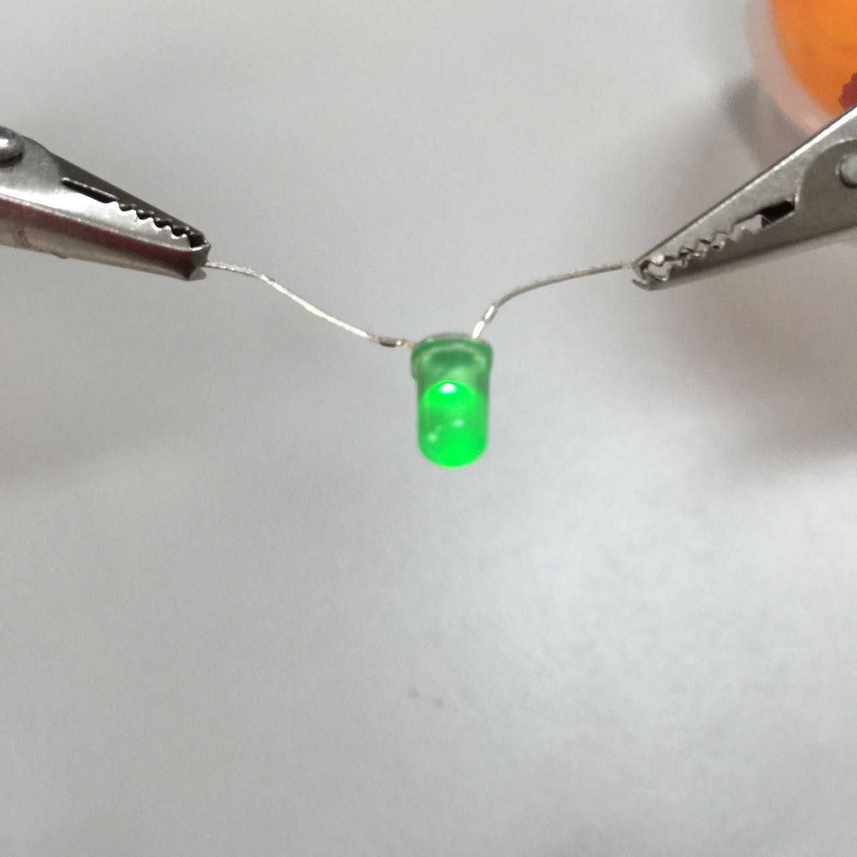
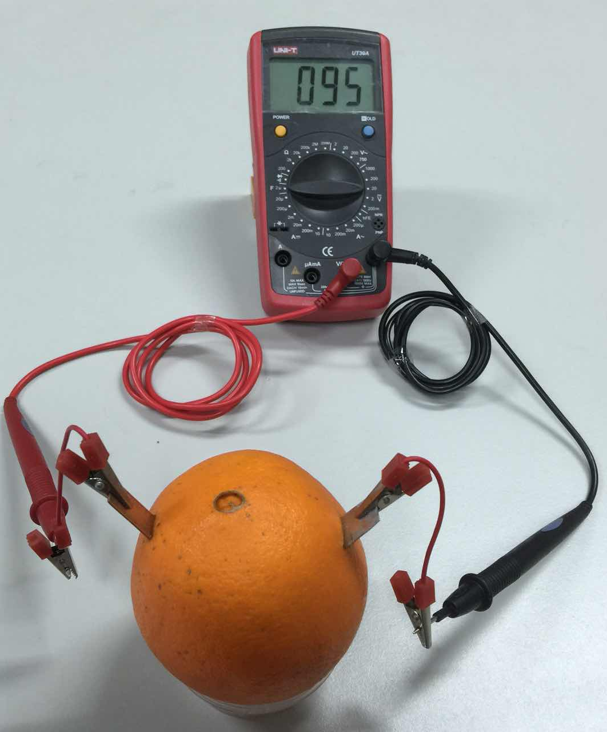
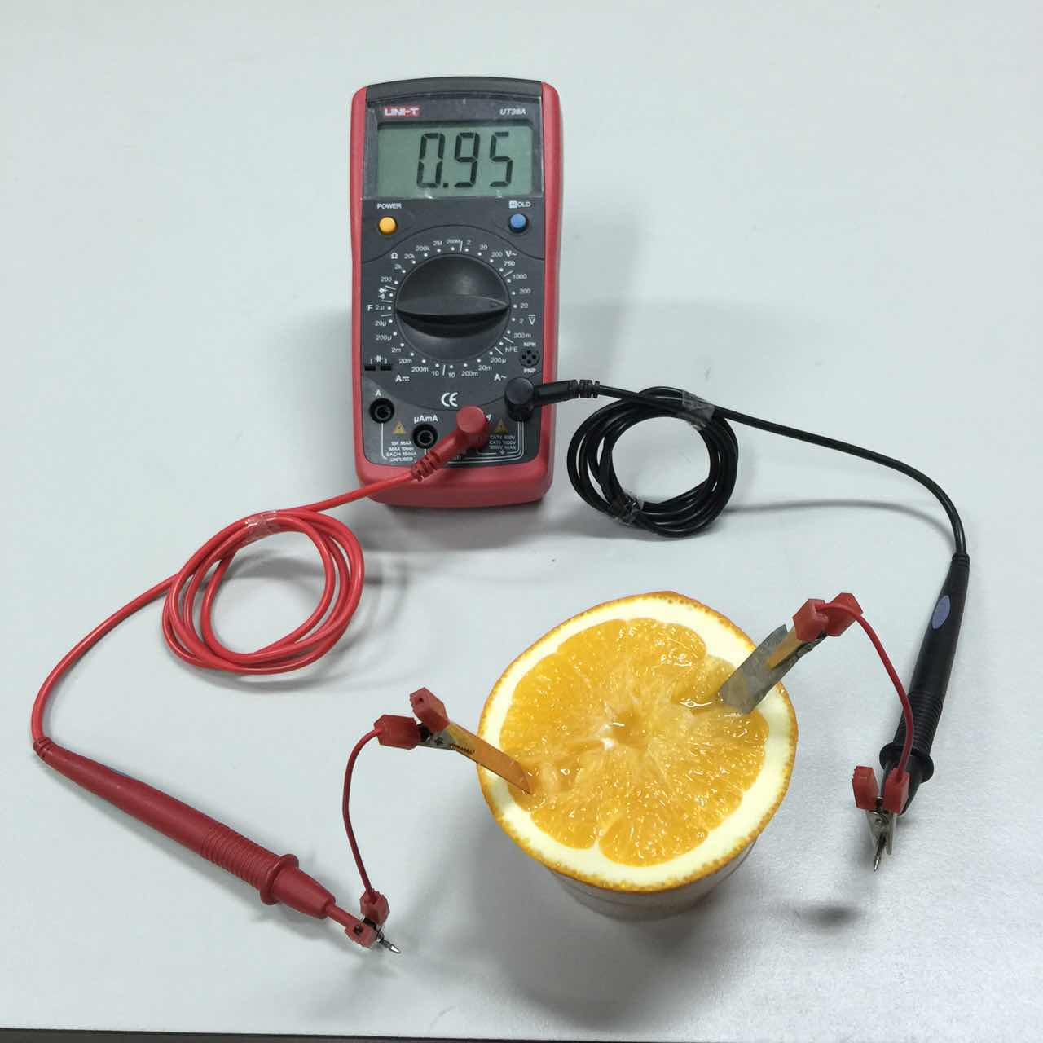
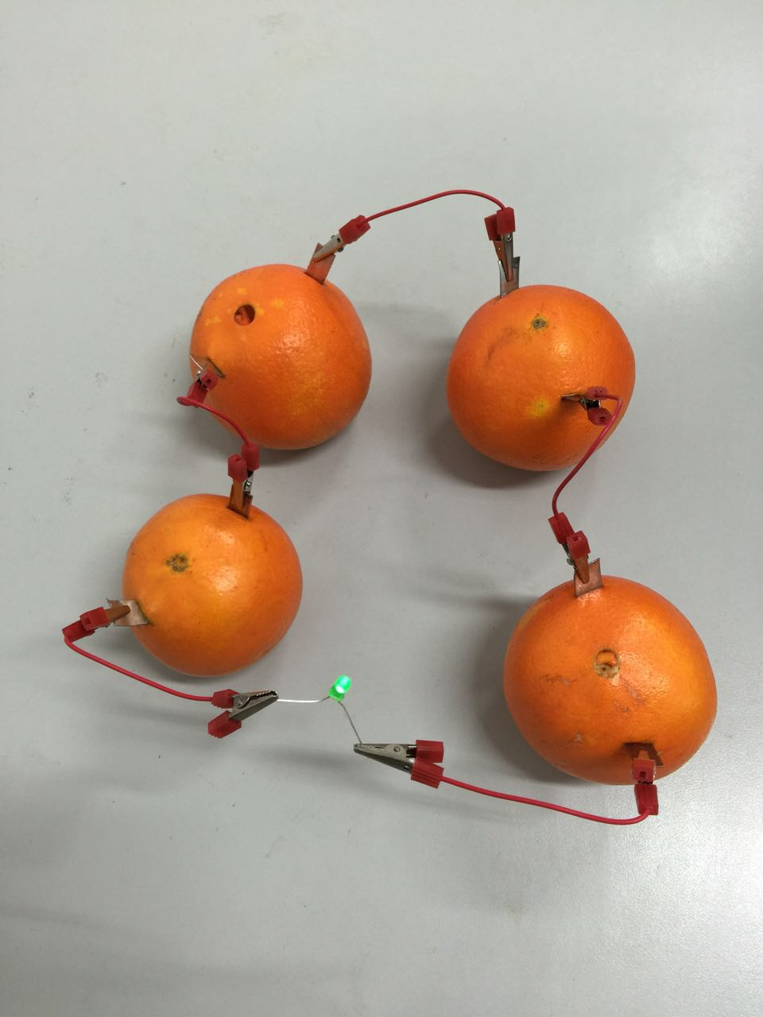
了解了生物电的基本知识后，物理小组的同学在活动课中，用4个大小接近的脐橙制作了水果电池。选用形状相同的4个铜片和4个铝片作为电池的电极，将每组电极中的一个铜片和一个铝片相隔约5cm的距离分别插入每个脐橙中，再将这样的4个脐橙串联，即用导线将一个脐橙上的铜片和另一个脐橙上的铝片依次连接起来如图23甲所示。一同学将二极管接入接线夹A、B之间时，看到二极管发光。接着他将二极管的两个极对调后再接入A、B之间，发现二极管不再发光。
A
B
二极管
A

B

A

B
乙
丙

图23
甲
B
A

A
B
随后，小组同学们用控制变量的方法，又分别对可能影响脐橙水果电池电压的下列两个因素做了初步探究：
(1)脐橙被水平切去部分后是否影响水果电池的电压：为了便于探究，小组同学选用一个脐橙，在不改变电极铜片和铝片间距离及插入脐橙深度的情况下，用电压表先测出一个完整脐橙水果电池的电压如图23乙所示，再测出被水平切掉约1/2后剩下的脐橙水果电池电压如图23丙所示，共测得3种情况下的脐橙水果电池的电压如数据表一所示。
(2)不同的电极材料是否影响水果电池的电压:同学们仍用一个脐橙，用铜片作为电池的正极，分别用外形相同的镁、铝、铁金属片作为电池的负极，使电极间距离和插入脐橙的深度相同，分别测出3组不同电极材料的脐橙水果电池的电压，如数据表二所示。
数据表一 数据表二
电极材料 | 铜和镁 | 铜和铝 | 铜和铁
电压U/V | 1.62 | 0.95 | 0.46

脐橙大小 | 整个 | 约3/4个 | 约1/2个
电压U/V | 0.95 | 0.95 | 0.95

B.请根据以上脐橙水果电池资料，回答下列问题:
（1）将二极管两极接线对调后，发现二极管不再发光，其原因是 （填选项字母）。
A. 水果电池的正负极之间已经没有电压 B. 二极管是由绝缘体材料组成的
C. 二极管具有单向导电性，当反向接入电路时，电阻很大
（2）由数据表一和数据表二可知: 会影响水果电池的电压。
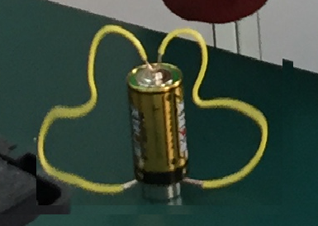
（3）小组同学将图23乙中的脐橙挤压几下后，发现两电极之间的电压达到1.05V，请根据此现象，提出一个可探究的科学问题： 。
电池
圆柱形物体
图24
铜线框
43．某校初中物理兴趣小组的学生在活动课上制作出神奇的金属铜线转框。取一根长度合适的金属铜线，剥去铜线两端和中央部分的绝缘皮，弯成一个线框。将铜线中央裸露部分与一节干电池的正极接触；干电池的负极贴放在位于水平桌面上的圆柱形物体上面，再将铜线框两端裸露出的部分与圆柱形物体接触，这样金属铜线框就可以绕电池持续转动，如图24所示。请根据此现象回答下列问题：
（1）圆柱形物体应具有导电性和 性（填物理属性）。
（2）铜线框转动的原因是 。
（3）铜线框绕电池转动过程中将 能转化为 能。

六、计算题（共8分，44 题4分，45题4分）
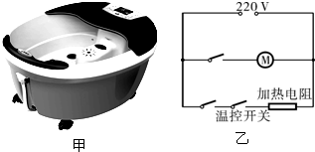
44．如图25甲是某品牌的足浴盆，它既有加热功能，又有按摩功能，温控开关可自动控制盆中水的加热温度。图25乙是足浴盆的简化电路图，相关参数如右下表，请根据这些信息完成下列问题：
图25
甲
乙
S_{温}
R_{热}
220V
M
S₁
S₂
型号 | B25
额定电压 | 220V
加热功率 | 1000W
电动机功率 | 22W

（1） 加热电阻正常工作时的阻值；
（2） 启动按摩功能时通过电动机线圈的电流；
（3） 在足浴盆中加入适量水后，在额定电压下加热并同时启动按摩功能，工作了
5min，足浴盆消耗多少焦耳电能。

45．如图26所示，电源电压恒定，定值电阻R₂=20Ω，滑动变阻器R₀上标有“50Ω，0.5A”的字样。当开关S与1位置连接，且滑动变阻器R₀滑片P置于A端时，电压表的示数为8V；当开关S与2位置连接，且滑动变阻器R₀滑片P置于变阻器中间位置时，滑动变阻器R₀的功率为4W。
图26
R₀
1
A
P
2
A
B
V
R₁
R₂
S
求：
（1）电源电压U；
（2）定值电阻R₁的阻值；
（3）通过开关的连接及变阻器滑片的移动，可使
电路消耗的总功率最小，其最小值为多少瓦。

石景山区2015—2016学年第一学期初三期末试卷
物理参考答案及评分参考
一、单选题（共30分，每小题2分）
题号 | 1 | 2 | 3 | 4 | 5 | 6 | 7 | 8 | 9 | 10 | 11 | 12 | 13 | 14 | 15
答案 | B | D | A | D | C | C | B | C | D | A | B | C | A | D | D
二、多选题（共8分，每小题2分，全对得2分，选对但不全得1分，有错选不得分）
题号 | 16 | 17 | 18 | 19
答案 | BC | ACD | BC | BD

三、填空题（共8分，每题1分）
题号 | 答案 | 得分 | 题号 | 答案 | 得分
20 | 220 | 1 | 24 | 3×10⁸ | 1
21 | 正电荷 | 1 | 25 | 80 | 1
22 | 快慢 | 1 | 26 | 15 | 1
23 | 原子核 | 1 | 27 | 5 | 1
四、实验与探究题（共38分）
题号 | 答案 | 得分
28 | 2.2 | 2分
29 | 1623.5 | 2分
30 | 负 | 2分
31 | 8381 | 2分
32 | 略 | 2分
33 | 略 | 2分
34 | （1）AC （2）显示感应电流大小和方向 | 2分
35 | C | 2分
36 | （1）电流（电流表示数） （2）c、d （3）甲 | 3分
37 | $\frac{6A⋅Ω}{R}$ （或 6AΩ /R） | 2分
38 | (1） （电压表连15V档0分） （每问1分）  P  ₁  H  F  S  15  3  V  0 5 10 15  0 1 2 3  |||||||||||||||||||||||||||||||  0.6  3  A  0 0.2 0.4 0.6  |||||||||||||||||||||||||||||||  0 1 2 3  _  +  B  C  D  A  E  （2）左（H ） （3）CD处导线断路（C、D处导线与接线柱未接牢等，答案合理均得分）（4）电压 （5）0.32 （6）0.64 | 6分
39 | (1)电流和通电时间；温度计示数上升（变化）的多少  (2)调节滑动变阻器改变电流，重复以上操作（每空1分） | 3分
40 | （1）闭合开关S₁、S₂ （2）$R_{X}=\frac{I_{2}−I_{1}}{I_{1}}R_{0}$ （2分） | 3分
41 | （1）实验电路图：如图所示（1分）  （2）实验步骤：（3分）  ① 按照电路图连接电路，将滑动变阻器接入  电路阻值调到最大，电阻箱接入电路电阻  为R,将R和定值电阻的阻值R₀记录在表格中。  R₀  S₁  S₂  S₃  R  P  V  ② 闭合开关S₁和S₂，用电压表测出电阻箱两端的电压U₁，将U₁的测量数据记录在表格中。  ③ 闭合开关S₁和S₃，用电压表测出电阻箱和定值电阻两端的电压U₂。将U₂的测量数据记录在表格中。（1分）  ④ 再分别改变5次电阻箱接入的电阻R。闭合开关S₁和S₂，改变滑动变阻器接入电路的电阻，使电阻箱两端的电压始终为U₁不变。将R的阻值记录在表格中。并仿照步骤③，用电压表测出各次相应的U₂，将U₂的测量数据记录在表格中（1分）。  ⑤ 利用公式P＝U₁I₁＝和测量数据，计算电阻箱的电功率P，将P的数值记录在表格中。（1分）  （3）实验数据记录表格：（1分）  （其它答案正确可得分） | 5分
  R / Ω
  R₀/ Ω
  U₁ / V
  U₂/ V
  P / W
五、科普阅读题（共8分）
题号 | 答案 | 得分
42 | A.(1)电流或电压  （2）心电图、脑电图（任意两个都给分）  (每问1分) | 2分
42 | B .（1） C  （2） 电极材料  （3）a:脐橙果汁的多少影响水果电池的电压；  b:水果电池的电压可能与水果的软硬度有关。  （提出问题合理均给分） | 3分
43 | - 磁  （2）铜线框中的电流在（柱形磁体）磁场中受力  （3）电；机械  (每问1分) | 3分

六、计算题（共8分，每题4分）

题号 | 答案 | 得分
44 | 解：（1）  （2）  （3）$w=p_{热}t+p_{{}_{动}}t=\text{1000w}×\text{300s}+\text{22w}×\text{300s}=3\text{.}\text{066}×{\text{10}}^{5}J$  （公式结果各1分）  (其它解法正确均给分) | 1分  1分  2分
45 | 解：两个状态的电路图如下：  状态二  I₂  0.5R₀  R₂  U  状态一  I₁  R₀  R₁  U  U₁  U₀  （1）  （1） ∴ I₂=0.2A  （2）  （3）电源电压恒定,当电路的总电阻最大时，电路消耗的总功率  最小。 等效电路图如下：  R₀  R₁  U  （2）  =19 （注:若没画电路图, 第（1）问结果正确得2分，第（3）问结果正确得1分。其他方法正确均可得分） | 只画  图  1分  1分  1分  1分

